### 小微OA微信绑定操作步骤

##### 使用微信功能前提条件

1. 公共账号类型是服务号
2. 公共账号需要通过认证
3. 开启高级功能

##### 操作步骤

1. 微信公共平台设置

* URL: http://demo.smeoa.com/wechat/index 红色部分替换城自己的OA系统地址
* Token: smeoasmeoasmeoa 可以设置任何英文字符串
* AppId和AppSecret 设置配置小微系统时需要

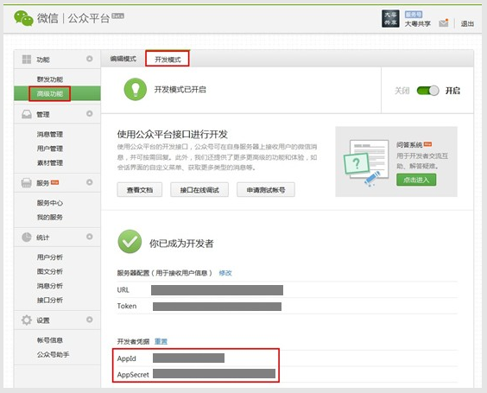

1. 小微设置

配置app\conf\wechat.php

* SITE_NAME : 输入系统名称。
* SITE_URL : 输入系统URL地址
* WECHAT_APPID : 输入微信公众平台的appID
* WECHAT_APPSECRET : 输入微信公众平台 appsecret

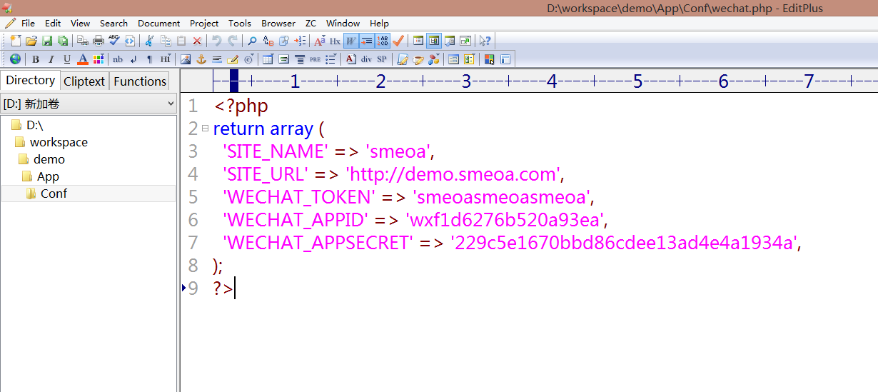

1. 设置自定菜单  
   用浏览器打开<http://demo.smeoa.com/wechat/setmenu> 红色部分换成相应的网址  
   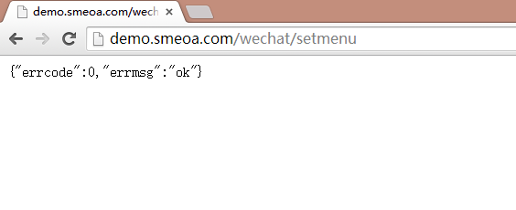
2. 通过二维码关注微信公共号